Câu 24: [HH12.C1.4.BT.d] (SGD – HÀ TĨNH ) Cho hình chóp có đáy là hình vuông, vuông góc với đáy, mặt bên hợp với đáy một góc bằng , là trung điểm của . Biết thể tích khối chóp bằng . Khoảng cách từ đến mặt phẳng bằng:
A. . B. . C. . D. .
Lời giải
Chọn B
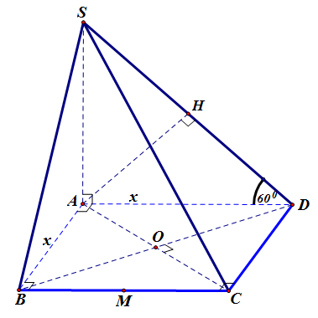
Đặt . Ta có
Trong , có .
Theo giả thiết .
.
Ta có (1)
Vẽ . Ta có ( vì )
Do đó .
Từ (1) và (2) suy ra
Trong có
Vậy .
Câu 30: [HH12.C1.4.BT.d][SGD HÀ NỘI-2017] Cho hình chóp có , , . Tính khoảng cách từ điểm đến mặt phẳng .
A. . B. . C. . D. .
Lời giải
Chọn B
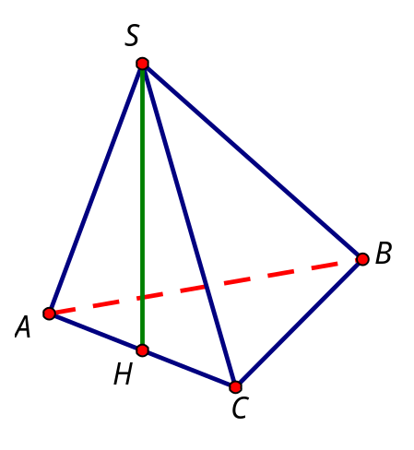
+ Ta có: , là các đều cạnh nên
+ Ta có: vuông cân tại nên
+ Ta có: nên vuông tại có
+ Gọi là trung điểm của . Ta có: và nên và .
+ Vậy
Câu 31: [HH12.C1.4.BT.d][CHUYÊN HÙNG VƯƠNG-GL-2017] Cho hình chóp có đáy là hình thoi cạnh bằng , góc bằng 120⁰. Hai mặt phẳng và cùng vuông góc với đáy. Góc gữa mặt phẳng và bằng 45⁰. Tính khoảng cách từ đến mặt phẳng
A. B. C. D.
Lời giải

Chọn C
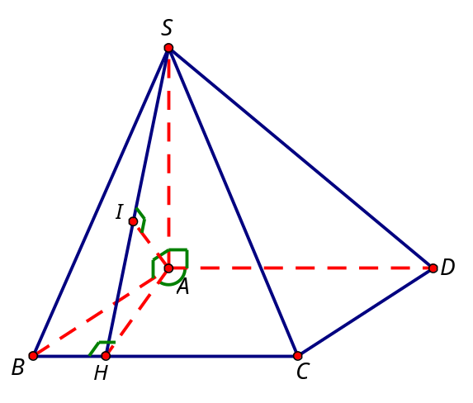
Gọi là chân đường cao hạ từ của tam giác
Xét tam giác
Xét tam giác vuông tại
Trong tam giác vuông tại , kẻ tại Ta có nên là khoảng cách từ đến mặt phẳng
Xét tam giác , ta có:
Câu 37: [HH12.C1.4.BT.d][CHUYÊN THÁI BÌNH-2017]Cho hình chóp có đáy là hình vuông cạnh, , hình chiếu vuông góc của lên mặt là trung điểm của đoạn . Tính chiều cao của khối chóp theo .
A. . B. . C. . D. .
Lời giải
Chọn A
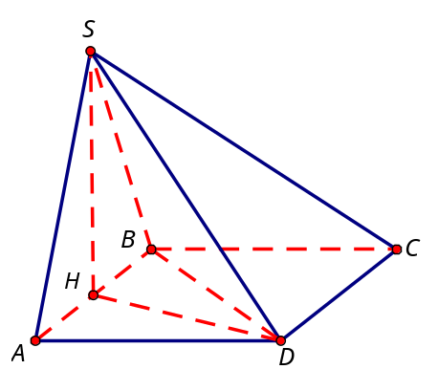
Ta có vuông tại .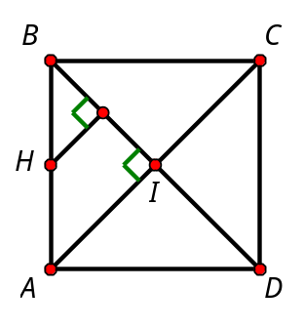
Cách 1. Ta có .
Chiều cao của chóp là
Cách 2. .
Tam giác vuông tại .
Tam giác có .
Cách 3
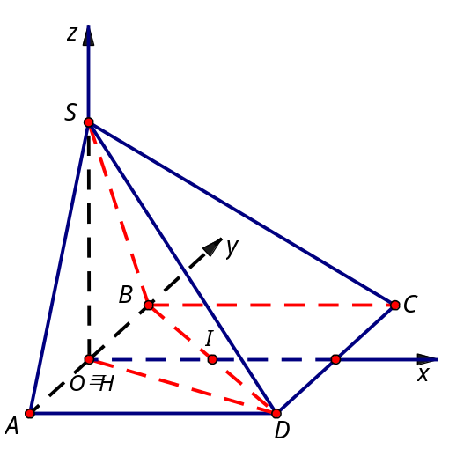
Gọi là trung điểm . Chọn hệ trục với
Ta có ; ; ;
Vì
.
Suy ra

